THIẾT KẾ TOÀN DIỆN TÀI LIỆU SRS CHO HỆ THỐNG ĐIỀU PHỐI VẬN TẢI
Phần 1
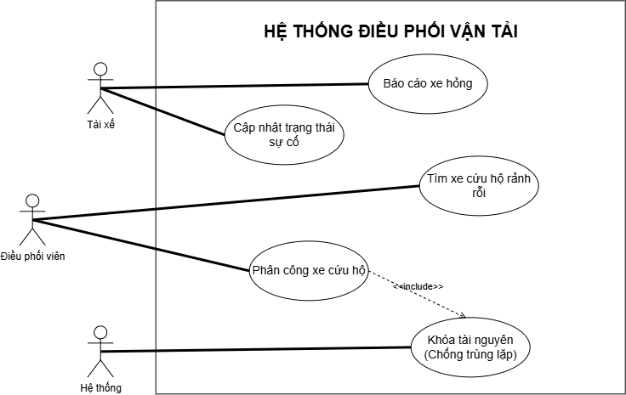
Phần 2
Vấn đề giải quyết: Xử lý nhanh chóng tình huống xe gặp sự cố trên đường, giúp điều phối viên tìm và phân công xe cứu hộ kịp thời
Phạm vi:
In-scope: App tài xế gửi báo cáo lỗi, web điều phối hiển thị xe cứu hộ khả dụng và thao tác phân công
Out-scope: Hệ thống tự động tính toán lại đường đi của các đơn hàng trên xe hỏng
Giải pháp xử lý bẫy dữ liệu:
Để giải quyết bẫy nhiều sự cố xảy ra đồng thời dẫn đến việc 2 điều phối viên cùng gọi 1 xe cứu hộ thì ngay khi điều phối viên a click vào xe cứu hộ 01 để xem xét, hệ thống lập tức khóa bản ghi này; điều phối viên b sẽ thấy xe này ở trạng thái đang thao tác và không thể bấm chọn, ngăn chặn triệt để lỗi phân công trùng lặp.

